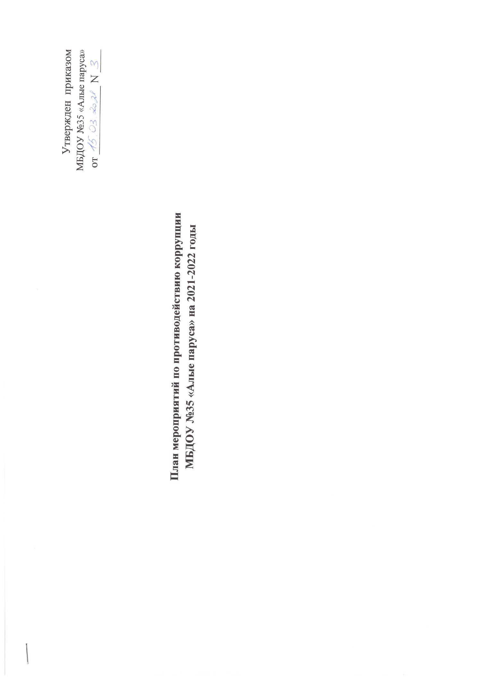

Приложениек приказу
от «_____» ____________2021 №_____

ПЛАН
ПРОТИВОДЕЙСТВИЯ КОРРУПЦИИ В Муниципальном бюджетном дошкольном образовательном учреждении
«Детский сад №35 «Алые паруса» НА 2021-2022 ГОДЫ

N п/п | Мероприятия | Ответственный исполнитель | Срок исполнения | Ожидаемый результат

I. Совершенствование системы запретов, ограничений и требований, установленных в целях противодействия коррупции
1.1. | Разработать и утвердить планы противодействия коррупции на 2021-2022 годы | Руководитель учреждения | 1 квартал 2021 г. | Реализация предусмотренных Планом мероприятий по профилактике коррупционных и иных правонарушений в учреждении
1.2. | Обеспечение персональной ответственности ответственных должностных лиц за состояние антикоррупционной работы в учреждении путем издания, и внесения необходимых изменений в локальные акты, должностные Инструкции. | Руководитель учреждения | В течение планируемого периода | Формирование антикоррупционной компетентности в муниципальном учреждении, обеспечение выполнения стандартов антикоррупционного поведения, установленных законодательством Российской Федерации и Республики Бурятия, нормативно-правовыми актами ОМСУ г. Улан-Удэ
1.3. | Обеспечивать меры по предотвращению и урегулированию конфликта интересов, в том числе принятых по каждому случаю конфликта интересов. | Руководитель учреждения, ответственное должностное лицо за организацию антикоррупционной работы в учреждении | ежеквартально
1.4. | Обеспечение консультативной помощи при реализации работниками учреждения уведомления представителя нанимателя (работодателя), органы прокуратуры Российской Федерации, обо всех случаях обращения к ним каких-либо лиц, в целях склонения их к совершению коррупционных правонарушений | Руководитель учреждения, ответственное должностное лицо за организацию антикоррупционной работы в учреждении | Постоянно
1.5. | Организация и проведение в учреждении учебных занятий (семинаров, бесед, тренингов) по вопросам соблюдения антикоррупционного законодательства, закрепление знаний, направленных на формирование высоких морально-этических установок работников учреждения | Руководитель учреждения, ответственное должностное лицо за организацию антикоррупционной работы в учреждении | 1 раз в полгода
1.6. | Проведение мероприятий по устранению коррупционного риска в сфере закупок:  - использование типовых проектов договоров (разрабатываемые в том числе Централизованной бухгалтерией Комитета по образованию) и методических рекомендаций по закупкам;  - регулярное участие ответственных лиц за организацию закупочной деятельности в учреждениях в совещаниях и  семинарах, по закупкам проводимых Комитетом по образованию | Руководитель учреждения, ответственное должностное лицо за организацию антикоррупционной работы в учреждении | Ежеквартально

II. Обеспечение единообразного применения законодательства Российской Федерации о противодействии коррупции в целях повышения эффективности механизмов предотвращения и урегулирования конфликта интересов
2.1. | Мониторинг публикаций в средствах массовой информации и сети Интернет о фактах проявления коррупции в учреждении, организация проведения проверок таких фактов | ответственное должностное лицо за организацию антикоррупционной работы в учреждении | Постоянно
2.2. | Обеспечение контроля за рассмотрением обращений граждан и юридических лиц о фактах коррупции в учреждении.  Организация проверок по фактам коррупции при рассмотрении обращений граждан и принятие мер по повышению результативности и эффективности работы с указанными обращениями. | Руководитель учреждения, ответственное должностное лицо за организацию антикоррупционной работы в учреждении | Ежеквартально

III. Повышение эффективности просветительских, образовательных и иных мероприятий, направленных на формирование антикоррупционного поведения работников учреждения, популяризацию в обществе антикоррупционных стандартов

и развитие общественного правосознания
3.1. | Реализация комплекса мероприятий, направленных на качественное повышение эффективности деятельности по информированию общественности о результатах работы учреждения о профилактике коррупционных и иных нарушений. | Руководитель учреждения, ответственное должностное лицо за организацию антикоррупционной работы в учреждении | Ежеквартально | Формирование антикоррупционной компетентности в муниципальном учреждении, организация постоянного взаимодействия муниципального учреждения с институтами гражданского общества по профилактике и противодействию коррупции
3.2. | Размещение на официальном сайте учреждения, в разделе – противодействие коррупции разъяснений по вопросам в сфере коррупции. Поддержание ее в актуальном состоянии в соответствии с Методическими рекомендациями Министерства труда и социальной защиты Российской Федерации | Руководитель учреждения, ответственное должностное лицо за организацию антикоррупционной работы в учреждении | Постоянно
3.3. | Обеспечение каналов связи, позволяющих сообщать о фактах коррупции.Осуществление мониторинга работы указанных каналов для выявления признаков коррупции, анализ и принятие необходимых мер. | Руководитель учреждения, ответственное должностное лицо за организацию антикоррупционной работы в учреждении | Ежеквартально | Обеспечение оперативного приема, учета и рассмотрения сообщений граждан (организаций), поступивших по телефону, либо электронную почту или через иные каналы связи
3.4 | Проведение часов антикоррупционного просвещения, открытых уроков, лекций в учреждении в целях формирования правовых знаний в области противодействия коррупции, антикоррупционных стандартов поведения | Руководитель учреждения, ответственное должностное лицо за организацию антикоррупционной работы в учреждении | до 10 декабря  2021 г.  до 10 декабря  2022 г. | Обеспечение антикоррупционного обучения, просвещения и пропаганды учащихся средних общеобразовательных учреждений и учреждений дополнительного образования

